Содержание
Изм.
Лист
№ докум.
Подпись
Дата
Лист
3
ТП Т.216001
Разраб.
Аксенчик
Провер.
Альхимович С.В
Реценз.
Н. Контр.
Утверд.

Составление сметы на выполнение ремонтно-строительных работ

Лит.
Листов
30
КБП

Введение 4

1 Объектно-ориентированный анализ и проектирование системы 6

1.1 Сущность задачи 6

1.2 Проектирование модели 7

2 Вычислительная система 12

2.1 Инструменты разработки 12

3 Проектирование задачи 14

3.1 Требования к приложению 14

3.2 Концептуальный прототип 14

3.3 Организация данных 14

3.4 Функции: логическая и физическая организация 24

3.5 Проектирование справочной системы приложения 25

4 Описание программного средства 26

4.1 Функциональное назначение 26

4.2 Входные и выходные данные 26

5 Методика испытаний 27

5.1 Технические требования 27

5.2 Функциональное тестирование 27

5.3 Полное тестирование 29

Приложение А Выходные формы отчетности 30

Введение

Информационные технологии стремительно вошли в нашу жизнь, улучшилось качество информации, ее хранение и передача, поэтому все больше предприятий и организаций стало компьютеризировать свою деятельность, что способствует сокращению количества времени, потраченному на выполнение той или иной операции, а соответственно и сокращению затрат.
Компьютеризация и, как следствие, автоматизация рабочих мест повлекли за собой создание различных программных продуктов, целью которых и являлось выше описанное.
Целью данного проекта является реализация задачи по созданию программного средства (ПС) «Составление сметы на выполнение ремонтно-строительных работ». Выполнение данной работы предусматривает обеспечение быстрой обработки данных, а также повышение навыков программирования и умения оформления документации в соответствии со стандартами.
С 2012 года компания «Moon» специализируется на ремонтно-строительных работах и является одной из ведущих кампаний Беларуси в области ремонта квартир и офисов.
Компания «Moon» появилась на рынке Беларуси в результате развития ремонтно-строительных организаций «Яблоко» и «Груша», которые существуют на рынке ремонтно-строительных услуг с 1994 года.
Строительство домов – сложный процесс. С момента основания компания провела косметические и капитальные ремонты жилых и офисных помещений в объёме более тысячи квадратных метров. В настоящее время «Moon» успешно осуществляет ремонтно-строительную деятельность, а также имеет в своей структуре подразделение по ремонту квартир и управлению недвижимостью, собственное архитектурное бюро и штат высококвалифицированных специалистов в области строительства.
Пояснительная записка к техническому проекту состоит из пяти разделов. В каждом разделе выполняются определенные работы. Ниже описаны все разделы по порядку.
Первый раздел «Объектно-ориентированный анализ и проектирование системы» рассматривает сущность и актуальность поставленной задачи, описание существующих аналогов, проектирование модели, отображающей функциональную структуру объекта.
Второй раздел «Вычислительная система» имеет описание вычислительной системы, а именно: технические характеристики персонального компьютера, требования которые будут предъявляться к персональному компьютеру, описание операционной системы, языка реализации и языка моделирование.
Третий раздел «Проектирование задачи» включает: требования к программному средству, концептуальный прототип, логическую и физическую структуры данных в контексте среды разработки, структуру и описание функций пользователя в рамках среды разрабатываемого программному средству, функции и элементы управления, проектирование справочной системы программному средству.
Четвертый раздел «Описание программного средства» отражает общее представление о программе на уровне пошагового описания основных процедур и функций. В нем приведена физическая структура программного средства.
Пятый раздел «Методика испытаний» рассматриваются требования к техническим средствам для проведения испытания, требования к характеристикам программы применительно к условиям эксплуатации, требования к информационной и программной совместимости. Также описывается порядок проведения испытаний: функциональное, полное тестирование.
В приложении А представлены формы выходных документов.
К техническому проекту прилагается графическая часть, которая содержит диаграммы, спроектированные в ходе объектно-ориентированного анализа.

1 Объектно-ориентированный анализ и проектирование системы

1.1 Сущность задачи

Ремонт квартир, сложный технологический процесс и выполнять его нужно поэтапно. Первый этап - это составление всех документов, сметы на производство ремонтно - отделочных работ и стройматериалов, оформление договора. Смета это - основной документ на основании которого проводится ремонт квартир. Поэтому она должна быть составлена с учетом всех видов работ и стройматериалов. При обращении, специалист выезжает к на объект, собирает всю необходимую информацию, делает все замеры, а далее составляется смета быстро, квалифицированно и бесплатно. Именно для этих целей и создаётся данное программное средство. Когда будут соблюдены все формальности по оформлению документов на производство ремонтно - отделочных работ, заключен договор, начинается второй этап ремонта. Ремонт квартир на втором этапе работ заключает в себе следующие виды работ; демонтажные работы, строительные работы (возведение стен, перегородок). Если необходимо изменить размеры комнат, совместить или наоборот разделить санузел, перенести и расширить дверные проемы, то для этого необходимо будет оформление перепланировки.
Третий этап ремонта квартиры - это электромонтажные работы, прокладка нового силового кабеля, телевизионного, телефонного и интернет кабеля, сантехнические работы, штукатурные работы. И последний этап - это отделочные работы: отделка потолка; отделка стен; настил полов.
В косметический ремонт квартиры входят следующие виды работ, представленные в таблице 1.1. Заказ включает в себя вызов мастера на место проведения работ для оценки стоимости работ. Вся расценка идет за 1 кв. м. работ, минимальный заказ 7 кв. м.

Таблица 1.1 – Расценки на некоторые виды косметических работ
Наименование работ | Цена за 1 кв.м.,у.е
Расчистка потолков | 7
Расчистка стен | 2
Частичная шпаклевка стен | 6
Частичная шпаклевка потолков | 3
Покраска потолков | 6
Наклеивание обоев | 15
Настил покрытия (ламинат, линолеум, ковер) | 8

В капитальный ремонт квартиры входят следующие виды работ, представленные в таблице 1.2.

ЗДЕСЬ могут быть расчётные формулы, если они есть в теме задания.
Например, расчет зарплаты или вычисление процента по вкладу и т.п.
Алгоритм расчета простой арендной платы представлен ниже.
Упрощённая схема расчета представлена формулами
(1.1)

(1.2)
Формулы сложных процентов применяются, когда нужно сделать расчеты с капитализацией (то есть кода проценты начисляются периодически - понедельно, помесячно, поквартально).
Расчет общей итоговой суммы представлен формулой

(1.3)

Расчет дохода (суммы процентов) можно произвести двумя способами

(1.4)

(1.5)
где D - первоначально вложенный капитал;
S - общая сумма вклада с начисленными процентами;
R - процентная ставка;
Sp - доход по вкладу;
n - количество начислений;
i - количество дней по начислению процентов;
Y -дни в году.
Ремонт офиса требует профессионального подхода. Современный, красивый, стильный офис – это лицо фирмы, визитная карточка компании. Офис – это место где сотрудники проводят огромную часть своей жизни, и оно должно быть уютным и комфортным, что приводило бы к более эффективной работе компании.
Офис делится на две части; служебную часть и представительскую. Ремонт служебной части с точки зрения дизайна менее сложен, но содержит не менее сложные задачи; хороший уровень освещенности, оснащение современными средствами связи, систему охраны и сигнализации. Ремонт представительской части требует более тщательного творческого подхода. Необходимо подчеркнуть статус компании, добиться желаемого впечатления, производимого на посетителей.
Существуют два вида ремонта офиса: косметический ремонт и капитальный ремонт офиса.
Косметический ремонт офисов не включает в себя перепланировки, глобальных демонтажных и строительных работ. Задача косметического ремонта офиса в кратчайшие сроки вернуть офисному помещению достойный вид.
В косметический ремонт офисов входят работы, представленные в таблице 1.1.Заказ включает в себя вызов мастера на место проведения работ для оценки стоимости выполняемых работ. Вся расценка идет за 1 кв. м. работ, минимальный заказ 7 кв. м.
Капитальный ремонт офисов - это полная перепланировка, демонтажные, строительные работы (возведение стен, перегородок), замена всех коммуникаций, иногда требующий применения дизайнерских решений.
Капитальный ремонт офиса включает в себя следующие виды работ, представленные в таблице 1.2. Так же можно добавить выполнение отдельных работ из косметического ремонта.
В настоящее время существуют аналогичные программы, предназначенные для автоматизации расчётов и контроля, такие как АС «Декларант+». Программа АС «Декларант+», имеет расширенный спектр оказываемых услуг, но также имеет и более высокую стоимость. Кроме того, требуется определённая специальная подготовка для будущих пользователей программы.

ИЛИ ДРУГОЙ ВАРИАНТ:
На данный момент существует несколько аналогов данного приложения от унитарного предприятия «ЛориТрансСервис», http://loritransservis.by и ЧУП «Астра-лайн», http://astra-lain.com/. ». Однако все эти ПП не обеспечивают полноценного учета всей деятельности и всех его услуг, а лишь автоматизируют учет отдельных его частей. «Астра-лайн», не представляет подробного прайс листа с расценками для каждого вида работ, а «ЛориТрансСервис» не имеет возможности заполнения сметы на выполнение ремонтно-строительных работ. Для данного программного средства эти недостатки будут исправлены и доработаны.
ИЛИ ДРУГОЙ ВАРИАНТ:
На данный момент, изучив ранее созданные проекты для, таких банков как: ОАО «МИНБанк», ОАО «ВТБанк», ОАО «НТПБанк». Однако все эти ПП не обеспечивают полноценного учета всей деятельности Заказчика, а лишь автоматизируют учет отдельных ее частей. Один из них, может вести базу данных только по вкладчикам, другой программное приложениене начисляет автоматически процент по вкладам на текущий момент времени. Ни один из приведенных выше аналогов не обеспечивает доступ к данным по локальной сети и не осуществляет фильтрацию данных по всем необходимым Заказчику критериям, так же отсутствует защита информации, разграничение прав пользователей которые могут пользоваться данной программой.

1.2 Проектирование модели

Главной целью проектирования моделей является отображение функциональной структуры объекта, то есть производимые ими действия и связи между этими действиями. Наиболее распространенным средством моделирования данных являются диаграммы «сущность-связь» (ERD), которые предназначены для графического представления моделей данных разрабатываемой программной системы и предлагают некоторый набор стандартных обозначений для определения данных и отношений между ними. С помощью этого вида диаграмм можно описать отдельные компоненты концептуальной модели данных и совокупность взаимосвязей между ними, имеющих важное значение для разрабатываемой системы. Основными понятиями данной нотации являются понятия сущности и связи. При этом под сущностью понимается произвольное множество реальных или абстрактных объектов, каждый из которых обладает одинаковыми свойствами и характеристиками. В этом случае каждый рассматриваемый объект может являться экземпляром одной и только одной сущности, должен иметь уникальное имя или идентификатор, а также отличаться от других экземпляров данной сущности. Связь определяется как отношение или некоторая ассоциация между отдельными сущностями. Примерами связей могут являться родственные отношения типа «отец-сын» или производственные отношения типа «начальник-подчиненный». Другой тип связей задается отношениями «иметь в собственности» или «обладать свойством».
Графическая модель данных строится таким образом, чтобы связи между отдельными сущностями отражали не только семантический характер соответствующего отношения, но и дополнительные аспекты обязательности связей, а также кратность участвующих в данных отношениях экземпляров сущностей. Информационная модель базы представлена на диаграмме «Сущность-связь». Данная диаграмма представлена на рисунке 1.1 и на рисунке 1.2 в нотации Баркера.
Исходя из исследования предметной области, можно выделить следующие сущности разработки: вклад, вкладчик, счет клиента.
Для сущности «Вклад» можно выделить следующие атрибуты: название вклада и процент по вкладу.
Для сущности «Вкладчик» можно выделить следующие атрибуты:
- фамилия имя и отчество вкладчика;
- серия и номер паспорта;
- адрес прописки;
- сумма по вкладу;
- дата открытия вклада;
- срок вклада.
Для сущности «Счет клиента» можно выделить следующие атрибуты:
-даты открытия и закрытия;
- начисленный процент;
- сумма пополнения;
- снимаемый процент.
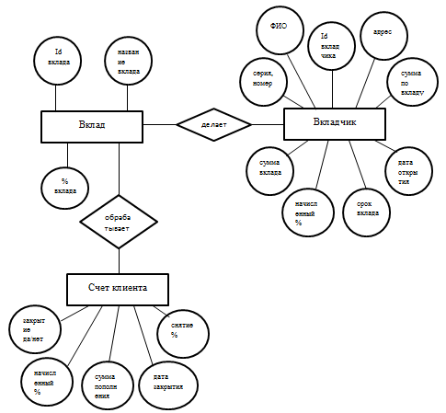

Рисунок 1.1` - Диаграмма ERD в нотации Ричарда Чена
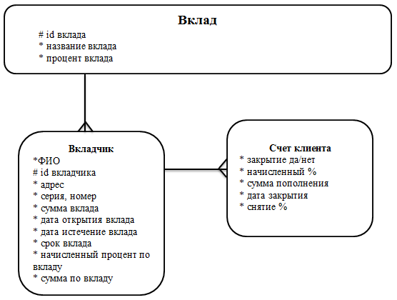
Рисунок 1.2 - Диаграмма «сущность-связь» в нотации Баркера

В рамках языка UML все представления о модели сложной системы фиксируются в виде специальных графических конструкций – диаграмм. В терминах языка UML определены следующие виды диаграмм: диаграмма вариантов использования, диаграмма классов, диаграмма деятельности, диаграмма последовательности, диаграмма компонентов.
Перечень этих диаграмм представляет собой неотъемлемую часть графической нотации языка UML, сам процесс объектно-ориентированного программирования (ООП) неразрывно связан с процессом построения этих диаграмм. Совокупность построенных таким образом диаграмм содержит всю информацию, необходимую для реализации проекта сложной системы.
Диаграмма – граф специального вида, состоящий из вершин в форме геометрических фигур, которые связаны между собой ребрами или дугами.
Суть диаграммы вариантов использования состоит в следующем: проектируемая система представляется в виде множества сущностей или актеров, взаимодействующих с системой с помощью, так называемых вариантов использования.
Варианты использования описывают не только взаимодействия между пользователями и сущностью, но также реакции сущности на получение отдельных сообщений от пользователей и восприятие этих сообщений за пределами сущности. Варианты использования могут включать в себя описание особенностей способов реализации сервиса и различных исключительных ситуаций, таких как корректная обработка ошибок системы. Множество вариантов использования в целом должно определять все возможные стороны ожидаемого поведения системы.
В данной проектируемой системе в качестве актера выступает сотрудник отдела банка, который служит источником воздействия на моделируемую систему.
К основным функциям разрабатываемой программы относятся следующие функции:
- составить смету;
- осуществить работу с базой данных;
- фиксировать данные о клиенте;
- оформить договор заказа.
К вспомогательным функциям программы относятся:
- предоставить список ремонтно-строительных работ;
- предоставить справочной информации об авторе;
- предоставить справочной информации о программе;
- предоставить возможности выбора оплаты;
- предоставить информации о занятости бригады строителей.
Диаграмма вариантов использования представлена на листе 1 графической части.
Центральное место в ООП занимает разработка логической модели системы в виде диаграммы классов. Нотация классов в языке UML проста и интуитивно понятна. Схожая нотация применяется и для объектов — экземпляров класса, с тем различием, что к имени класса добавляется имя объекта, и вся надпись подчеркивается.
Диаграмма классов служит для представления статической структуры модели системы в терминологии классов объектно-ориентированного программирования. Диаграмма может отражать различные взаимосвязи между отдельными сущностями предметной области, такими как объекты и подсистемы, а также описывать их внутреннюю структуру и типы отношений. На данной диаграмме не указывается информация о временных аспектах функционирования системы. С этой точки зрения диаграмма классов является дальнейшим развитием концептуальной модели проектируемой системы.
Диаграмма классов представляет собой некоторый граф, вершинами которого являются элементы типа «классификатор» и которые связаны различными типами структурных отношений. Следует заметить, что диаграмма классов может также содержать интерфейсы, пакеты, отношения и даже отдельные экземпляры, такие как объекты и связи. Когда говорят о данной диаграмме, имеют в виду статическую структурную модель проектируемой системы. Поэтому диаграмму классов принято считать графическим представлением таких структурных взаимосвязей логической модели системы, которые не зависят от времени.
Класс в языке UML служит для обозначения множества объектов, которые обладают одинаковой структурой, поведением и отношениями с объектами из других классов. Графически класс изображается в виде прямоугольника, который дополнительно может быть разделен горизонтальными линями на разделы или секции. Здесь указывается: имя класса, атрибуты и операции (методы).
При моделировании поведения проектируемой или анализируемой системы возникает необходимость детализировать особенности алгоритмической и логической реализации выполняемых системой операций. Для моделирования процесса выполнения операций в языке UML используются так называемые диаграммы деятельности. Каждое состояние на диаграмме деятельности соответствует выполнению некоторой элементарной операции, переход в следующее состояние срабатывает только при завершении этой операции. Графически диаграмма деятельности представляется в форме графа, вершинами которого являются состояния действия, а дугами - переходы от одного состояния действия к другому.
Диаграммы деятельности - частный случай диаграмм состояний. Основная цель использования таких диаграмм - визуализация особенностей реализации операций классов, когда необходимо представить алгоритмы их выполнения. Диаграмма деятельности представлена на листе 3 графической части.
Для моделирования взаимодействия объектов в UML используется диаграмма последовательности. Диаграмма последовательности представлена на листе 4 графической части.
Все предыдущие диаграммы отражали концептуальные аспекты построения модели системы и относились к логическому уровню представления и оперировали понятиями, которые не имеют самостоятельного материального воплощения. Для описания реальных сущностей предназначен другой аспект модельного представления, а именно физическое представление модели. Для физического представления модели используются диаграмма компонентов.
Диаграмма компонентов описывает объекты реального мира – компоненты программного обеспечения. Эта диаграмма позволяет определить архитектуру разрабатываемой системы, установив зависимости между программными компонентами, в роли которых может выступать исходный, бинарный и исполняемый код.
Диаграмма компонентов представлена на листе 5 графической части и содержит следующие компоненты:
- программные компоненты, созданные в среде VStudio 2/0;
- файл базы данных «db.mdf»;
- файл справочной системы «help.chm»;
- текстовый документ «Zakaz.doc».
НУМЕРАЦИЯ

2 Вычислительная система

2.1 Инструменты разработки

Конфигурация персонального компьютера, на котором будет разрабатываться программа:
- процессор AMD Athlon 2 duo x2 5600+ 2,9 GHz;
- материнская плата Gigabyte GA-880GM-UD2H;
- оперативная память Corsair DDR3-1600MHz, 4096Mb;
- видеокарта Gigabyte NVIDIA GeForce 9600 GT;
- винчестер WDC WD10EADS 1Tb;
- клавиатура и мышь Logitech Cordless MX3200.
Инструменты разработки:
- операционная система Microsoft Windows 7 Максимальная;
- среда разработки Microsoft Visual Studio 2010 Professional Edition;
- язык программирования C#;
- CASE-среда Rational Rose Enterprise Edition v 7.0;
- Microsorf SQL Server 2005.
Для разработки данного проекта была использована операционная система Microsoft Windows 7 Максимальная. В перспективе она призвана заменить собой устаревшую операционную систему Microsoft Windows XP.
Что касается среды разработки, то был выбран так же продукт компании Microsoft. Microsoft Visual Studio — линейка бесплатных интегрированных сред разработки, облегчённая версия Microsoft Visual Studio.
C# — объектно-ориентированный язык программирования. Разработан в 1998—2001 годах группой инженеров под руководством Андерса Хейлсберга в компании Microsoft как основной язык разработки приложений для платформы Microsoft .NET. Компилятор с C# входит в стандартную установку самой .NET, поэтому программы на нём можно создавать и компилировать даже без инструментальных средств, вроде Visual Studio. [2]
C# относится к семье языков с C-подобным синтаксисом, из них его синтаксис наиболее близок к C++ и Java. Язык имеет статическую типизацию, поддерживает полиморфизм, перегрузку операторов, делегаты, атрибуты, события, свойства, обобщённые типы и методы, итераторы, анонимные функции с поддержкой замыканий, LINQ, исключения, комментарии в формате XML. [3]
C# разрабатывался как язык программирования прикладного уровня для CLR и, как таковой, зависит, прежде всего, от возможностей самой CLR. Это касается, прежде всего, системы типов C#, которая отражает BCL. Присутствие или отсутствие тех или иных выразительных особенностей языка диктуется тем, может ли конкретная языковая особенность быть транслирована в соответствующие конструкции CLR. Так, с развитием CLR от версии 1.1 к 2.0 значительно обогатился и сам C#; подобного взаимодействия следует ожидать и в дальнейшем. (Однако эта закономерность была нарушена с выходом C# 3.0, представляющим собой расширения языка, не опирающиеся на расширения платформы .NET.) CLR предоставляет C#, как и всем другим .NET-ориентированным языкам, многие возможности, которых лишены «классические» языки программирования.
Rational Rose - популярное средство визуального моделирования объектно-ориентированных информационных систем компании Rational Software Corp. Работа продукта основана на универсальном языке моделирования UML (Universal Modeling Language). Благодаря уникальному языку моделирования Rational Rose способен решать практически любые задачи в проектировании информационных систем: от анализа бизнес процессов до кодогенерации на определенном языке программирования. Только Rose позволяет разрабатывать как высокоуровневые, так и низкоуровневые модели, осуществляя тем самым либо абстрактное проектирование, либо логическое.
Только Rational Rose имеет весь необходимый набор визуальных средств проектирования. Только Rose поможет решить проблемы с кодогенерацией на определенном языке программирования. Только Rational Rose осуществляет такие подходы, как прямое и обратное проектирование. Такой арсенал позволит не только проектировать новую систему, но и доработать старую, произведя процесс обратного проектирования.
SQL Server является всеобъемлющим, интегрированным сквозным решением, которое наделяет пользователей вашей организации безопасной, надежной, и продуктивной платформой для обработки промышленной информации и приложений, касающихся интеллектуальных ресурсов предприятия. SQL Server 2005 предоставляет мощные, знакомые инструменты для профессионалов информационных технологий так же, как и для работников информационной сферы, уменьшая сложность создания, развёртывания, управления и использования данных предприятия и аналитических приложений на платформах от мобильных устройств до информационных систем предприятия. Благодаря исчерпывающему набору функций, взаимодействию с существующими системами и автоматизации типовых задач, SQL Server 2005 предоставляет полное решение в области хранения данных для предприятий всех масштабов[1][4].

3 Проектирование задачи

3.1 Требования к приложению

Данное приложение не требует никаких специальных средств защиты, либо ограничений прав доступа к данным.
ИЛИ
В программном средстве будут предусмотрены доступ к данной программе с помощью пароля и логина пользователя, для защиты информации будет предусмотрено разграничение прав пользователей.

Разрабатываемое приложение должно иметь понятный и удобный в использовании интерфейс, чтобы взаимодействие между программой и пользователем было максимально упрощено. Для того чтобы интерфейс был понятен пользователю, необходимо оформить диалог приложения с пользователем, обладающий кнопочным меню, позволяющим перемещаться по записям. Программное приложение должно обеспечивать оперативный поиск необходимой информации по предоставленным критериям, для этого будут разработаны процедуры отбора информации. Кроме всего вышеперечисленного, разрабатываемое приложение позволит контролировать и вести статистику работ.
Все входные данные должны проверяться на ошибки. При совершении пользователем неверных действий или введении неверных данных будут выводиться сообщения с пояснением ошибок.
Функциональные требования представлены на диаграмме SADT, которая отображает вначале всю систему в виде простейшей компоненты – одного блока и дуг, изображающих интерфейсы с функциями вне системы. Единственный блок представляет всю систему как единое целое, имя, указанное в блоке, является общим. Это верно и для интерфейсных дуг – они также представляют полный набор внешних интерфейсов системы в целом. Диаграмма нулевого уровня представлена на рисунке 3.1.

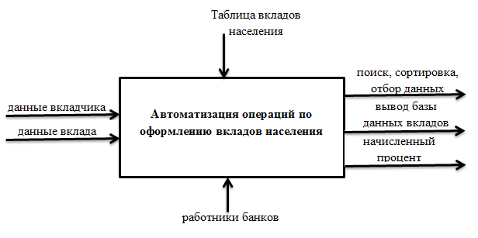
Рисунок 3.1 – Функциональная SADT диаграмма нулевого уровня

Далее блок, который представляет систему в качестве единого модуля, детализируется на другой диаграмме с помощью нескольких блоков, соединенных интерфейсными дугами. Эти блоки представляют основные подфункции исходной функции. Данная декомпозиция выявляет полный набор подфункций, каждая из которых представлена как блок, границы которого определены интерфейсными дугами. Каждая из этих подфункций может быть декомпозирована подобным образом для более детального представления. Диаграмма первого уровня детализации представлена на рисунке 3.2.
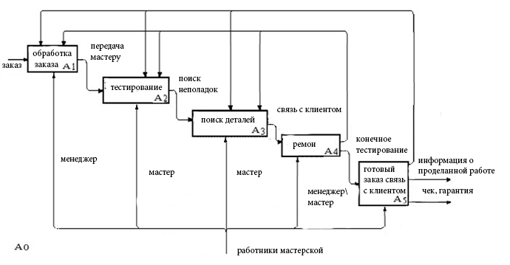
Рисунок 3.2 – Функциональная SADT диаграмма первого уровня детализации

Кроме этого, при разработке форм необходимо соблюдать определённые требования: формы в приложении должны быть выполнены в едином стиле, сдержанной цветовой гамме, иметь стандартные элементы управления данными на всех формах, не должны быть перегружены информацией, и в свое время понятны простому пользователю. При конструировании форм в необходимых случаях нужно предусмотреть возможность защиты данных от изменения, установить ограничения на корректировку записей, а также отсутствие данных при выполнении отбора записей в базе данных.
В создаваемом программном средстве должна быть справочная система, в которой будут предусмотрены все возможные способы работы системы. Справочная система должна содержать ответы на вопросы, которые могут возникнуть у пользователей.

3.2 Концептуальный прототип

Концептуальный прототип представляет собой описание внешнего пользовательского интерфейса – систему меню и форм.
Все действия можно будет выполнить с помощью главной формы, которая будет появляться после формы с приветствием. Главная форма будет иметь кнопочное меню программы позволяющее вызывать остальные формы программы, осуществлять различные манипуляции с данными, а также получать справочную информацию о работе с приложением. Используя меню, пользователь должен иметь возможность завершить работу всего приложения с сохранением сделанных изменений.
Главное меню программы будет представлено формой Main на которой находятся основные элементы управления программой. С помощью кнопок на главной форме можно получить доступ к другим формам оформления заказа, просмотра услуг, редактирования заказов, справке и возможность выйти из приложения. Структура меню представлена в таблице 3.1.

Таблица 3.1 – Структура меню
Файл
1.1 |  | Открыть в Excel
1.2 |  | Информация о вкладах
1.3 |  | Пользователи
1.4 |  | Виды вкладов
1.5 |  | Выход
Операции с вкладом
2.1 |  | Просмотр вклада
2.2 |  | Добавить вклад
2.3 |  | Редактировать вклад
2.4 |  | Пополнить вклад
2.5 |  | Удалить вклад
2.6 |  | Закрыть досрочно
Справка
3.1 |  | О программе
3.2 |  | Справка

Для добавления нового вкладчика будет разработана специальная форма ввода, представленная на рисунке 3.2.

ФИО клиента

Адрес:

Серия, номер

Вид вклада

Сумма вклада, руб.

Дата открытия вклада

Срок вклада

Дата истечение вклада

Фамилия клиента

Адрес прописки:

Серия и номер паспорта

Вид вклада

Сумма вклада, руб.

Дата открытия вклада

Срок вклада

Дата истечения срока
Отмена
Сохранить

Рисунок 3.2 – Проект формы для добавления нового вкладчика

Панель инструментов для организации поиска и сортировки информации представлена на рисунке 3.3.

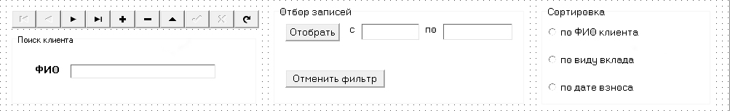

Рисунок 3.3 – Проект панели инструментов

Для отображения сформированных ведомостей о графике работы персонала, о оборудованиях и медицинских препаратов поликлиники будет выбран текстовый редактор Word с помощью, которого можно будет просмотреть и вывести документ на печать.

3.3 Организация данных

О своём массиве данных!!!!!!

СУБД Access - широко распространенное офисное приложение Microsoft Office, которое служит удобным инструментом для ввода, анализа и представления данных и обеспечивает высокую скорость разработки приложений. В Access база данных обозначает файл, содержащий набор информации. Каждая база данных состоит из основных объектов: таблиц, запросов, форм, отчётов, страниц, макросов и модулей. MS Access может работать одновременно только с одной базой данных. Но одна БД Access может включать сотни таблиц, форм, запросов, отчётов, макросов и модулей, которые хранятся в одном файле с расширением mdb.
Таблица «Вкладчики» хранит информацию о вкладах, структура приведена в таблице 3.1

Таблица 3.1 — Структура таблицы «Вкладчики»
Имя поля | Тип данных | Размер,  байт | Описание
Nom | Счетчик | 255 | Идентификационный номер аттестации
Fio | Текстовый | 255 | Фамилия вкладчика
Adres | Текстовый | 255 | Адрес прописки вкладчика
Pasport | Текстовый | 255 | Паспортные данные
Vid | Текстовый | 255 | Название вклада выбранного вкладчикам
Summa | Числовой | 255 | Сумма внесения денег по вкладу
D_open | Дата/время | 255 | Дата заключения договора
Srok | Числовой | 255 | Срок, на который заключается договор
D_close | Дата/время | 255 | Дата истечения вклада по договору
Procent | Числовой | 255 | Процент по текущему вкладу

Таблица «Вклад» хранит информацию о видах вкладов, которые предоставляются вкладчику для выбора вклада, структура приведена в таблице 3.2

И так далее по всем таблицам!!!!

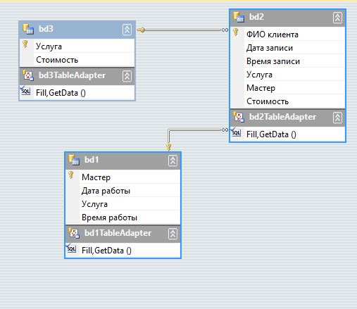

Рисунок 3.4 – Физическая структура базы данных

3.4 Функции: логическая и физическая организация

На основании диаграммы вариантов использования в программном приложении «Автоматизация управления работой поликлиники» были реализованы следующие функции:
- составление сметы ;
- осуществление работы с базой данных;
- регистрация клиента;
- оформление договора заказа.
Рассмотрим основные функции программы.
За добавление вклада отвечает метод BitBtn2Click(), код которого представлен ниже
procedure TAddForm.BitBtn2Click(Sender: TObject);
begin
if DataModule1.VkladchikTable.Modified
then begin DataModule1.VkladchikTable.Post; end;
AddForm.Close;
end;
За поиск по вкладчику отвечает метод FilterFamEditChange(), код которого представлен ниже
procedure TVkladForm.FilterFamEditChange(Sender: TObject);
begin
If Length(FilterFamEdit.Text)>0 then DataModule1.VkladchikTable.Filtered:=True
else DataModule1.VkladchikTable.Filtered:=False;
DataModule1.VkladchikTable.Filter:='ФИО>'''+FilterFamEdit.Text+'''';
end;
За удаление данных отвечает метод N6Click(), код которого представлен ниже
procedure TVkladForm.N6Click(Sender: TObject);
begin
if messagedlg('Вы действительно хотите удалить : '+DataModule1.VkladchikTableDSDesigner.AsString+'?',mtWarning, [mbYes,mbNo],0)=mrYes then DataModule1.VkladchikTable.Delete;
end;
Весь программный код представлен в приложении А.

3.5 Проектирование справочной системы приложения

Для полной работы пользователя с приложением его необходимо обеспечить качественной справочной системой, в которой должны быть приведены методы и приёмы работы с приложением, данные о том, что произойдет после нажатия на определенную кнопку или при выборе пункта меню, сведения о том, какую информацию и в каком виде следует вводить в соответствующие поля, каким образом можно вносить изменения в базу данных, и как вывести данные на печать.
Пользователь должен иметь доступ к справочной информации на протяжении всей работы с программой. Для этого пользователь может воспользоваться пунктом меню «Справка». Система справочной информации данного проекта будет содержать два вида подсказок. Это всплывающая подсказка, возникающая при наведении на объект курсором мыши и наиболее полный вариант, представляющий собой отдельное приложение с расширением .chm.
Данная справочная информационная система будет разработана с помощью программы HTML Help Workshop. Будут созданы справочные Web-документы, с помощью текстового процессора Word и сохранены как Web-документы. Затем, с помощью вышеназванной программы, будет создана справочная система (программа преобразует все Web-документы и создаст справку с именем - Справка.chm).
Система будет выдавать справочную информацию по следующим разделам:
- введение (рассматривается общая информация о данном приложении) ;
- удаление записей (описывается, как удалить записи: списанное оборудование, списанные препараты, увольнение, уход персонала);
-добавление записей (описывается, как добавить запись: поступление оборудования, препаратов, принятие нового персонала на работу);
- редактирование записей (описывается, как внести изменения, поправки в записи: ошибка в названии оборудования, препаратов. Изменение графика работы врачей, название кабинетов и так далее) ;
- поиск информации (рассматривается поиск по критериям представленные пользователю: найти врача по фамилии, по кабинету и другие критерии) ;
- запросы пользователей (анализ по персоналу поликлиники, запрос на поступление и списание оборудования в количествах и так далее );
- документация (ведомости, выводимые на печать: ведомость поступивших медицинских препаратов).ДО!!!!!!!!!

4 Описание программного средства

4.1 Функциональное назначение

Предметной областью решаемой задачи является составление сметы ремонтно-строительных работ, а именно составление договора.
Из всех задач, которые будет решать разрабатываемое программное средство, можно выделить ряд основных:
- предоставление списка ремонтно-строительных работ;
- осуществление сортировки по полю;
- осуществление поиска клиента по многочисленным критериям;
- составление смет;
- ведение базы данных.
Разрабатываемое программное средство будет уменьшать объемы ручной работы отдела кадров, так как вести учет данных о клиентах и формировать отчеты вручную сложно. С помощью данного программного средства, сметы будут формироваться быстрее, а это ускорит работу.
Средств защиты и разграничения прав доступа к данным предусмотрено не будет, так как разрабатываемое программное средство будет предназначено исключительно для частного использования. Работа с приложением будет осуществляться на локальном компьютере, поэтому сетевая поддержка будет отсутствовать.

4.2 Входные и выходные данные

Входными данными при добавлении сотрудника являются поля всех таблиц, а именно:
- общие данные о клиенте;
- список ремонтно-строительных работ;
- контактный телефон;
- адрес регистрации по паспорту.
Выходные данные представлены в виде сформированного отчета. С помощью стандартных программ MS Office, вывод информации о сотрудниках будет производиться в линейной и табличной формах.
Отчет по всем сотрудникам предприятия представлен в приложении А на рисунке А.1. Список сотрудников по подразделению представлен на рисунке А.2. График отпусков представлен на рисунке А.3.
Стандартная форма, заполняемая при заключении договора с сотрудником, представлена на рисунке А.4.

5 Методика испытаний

5.1 Технические требования

Минимальные системные требования к приложению:
- 10 Мб свободного места на винчестере;
- 10 Мб свободной оперативной памяти;
- процессор Intel Pentium 300 MHz или совместимый аналог;
- видеокарта с объемом памяти не менее 16 Мб.
- операционная система семейства Microsoft Windows NT;
- клавиатура, мышь.

5.2 Функциональное тестирование

В процессе написания программного продукта необходимо производить тестирование на правильность работы приложения. Одной из основных задач тестирования является устранение ошибок, происходящих при вводе данных.
Функциональное тестирование – это тестирование функций приложения на соответствие требованиям. Оценка производится в соответствии с ожидаемыми и полученными результатами (на основании функциональной спецификации), при условии, что функции отрабатывали на различных значениях.
Тестирование программы будет производиться последовательно, переходя из одной части программы в другую. Во время теста будут проверяться все действия с программой, навигация пунктам меню, которые может произвести пользователь. После чего, все собранные и найденные ошибки будут исправлены.

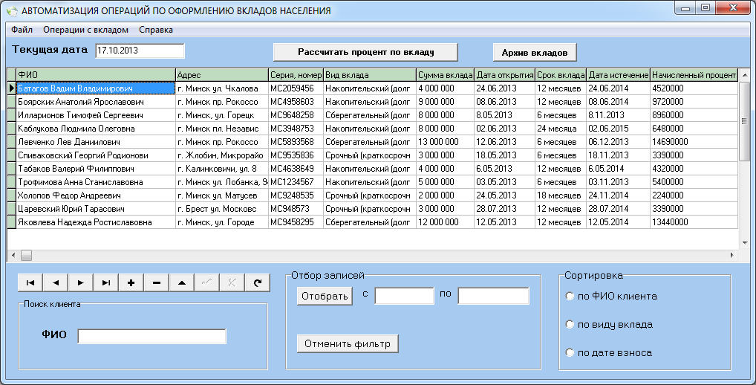

Рисунок 5.1 – Главное окно программы

На данном этапе необходимо проверить программный продукт методами, описанными выше. При запуске программы появляется главное окно программы, вид которого приведен на рисунке 5.1, из этого окна происходят некоторые действия программы. Выполняются функции загрузки данных из базы данных и отображение в главном окне. Заполняется список вкладчиков, их редактирование, просмотр, удаление.
В программном продукте предусмотрены доступ к данной программе с помощью пароля и логина пользователя, для защиты информации предусмотрено разграничение прав пользователей. На рисунке 5.2 представлено окно входа в программу.
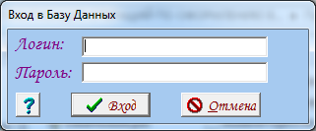

Рисунок 5.2 – Окно входа в программу
Протестируем функцию добавления нового вклада. Для этого на главной форме необходимо выбрать пункт меню «Операции с вкладом» и выбрать «Добавить вклад» Откроется форма добавления нового вклада, представленная на рисунке 5.2.
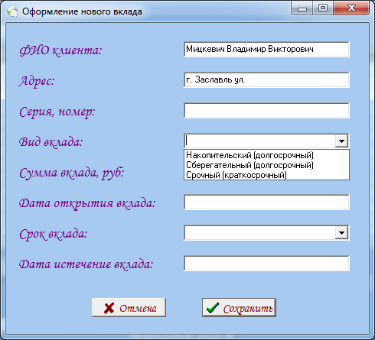

Рисунок 5.3 – Добавление нового вклада
Название вклада и годовая ставка для расчета процентов по вкладам представлена на рисунке 5.4
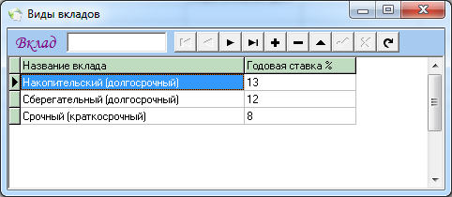

Рисунок 5.4 – Окно видов вкладов
Также можно произвести «Пополнение вклада» на вкладке, которая находится в пункте меню «Операции с вкладом»
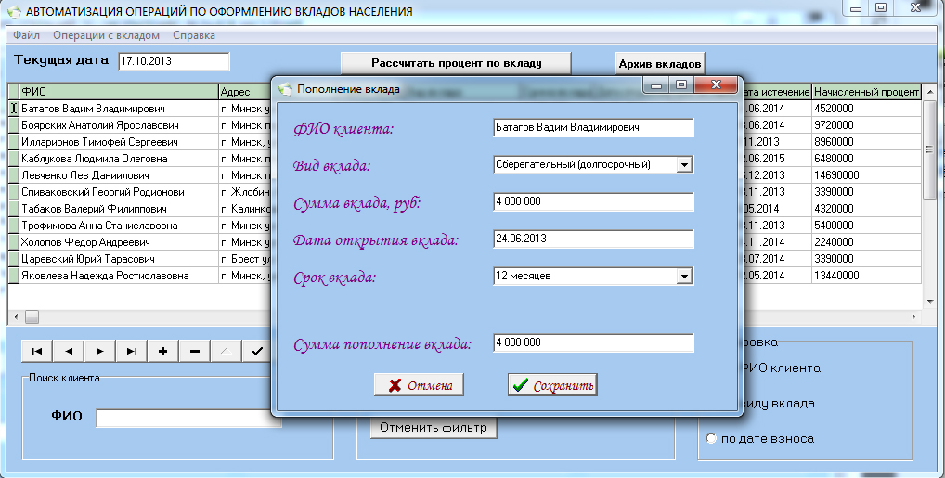

Рисунок 5.5 – Окно формы «Пополнение вклада»

При нажатии на кнопку «Просмотреть» появится полная информация о вкладе. Заполненная форма представлена на рисунке 5.6.
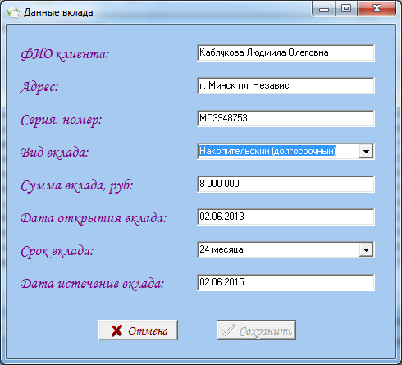

Рисунок 5.6 – Просмотр данных о вкладе

Для поиска информации необходимо ввести в поле поиска фамилию. Демонстрация функции поиска представлена на рисунке 5.7.
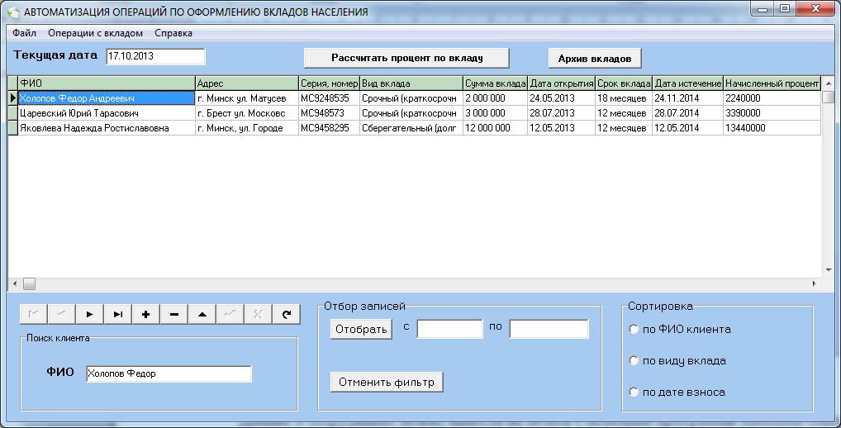
Рисунок 5.7 – Поиск вкладчика
Данные о сотрудниках можно вывести на печать с помощью программы Microsoft Office Excel. В программном средстве существует функция удаления вклада. Для этого требуется выбрать сотрудника в таблице на главной форме и выбрать в меню «Операции с вкладом» пункт «Удалить вклад». Для того чтобы посмотреть список удаленных вкладов, необходимо нажать кнопку «Архив вкладов», главной формы. На рисунке 5.8, 5.9 представлена демонстрация данной функции.
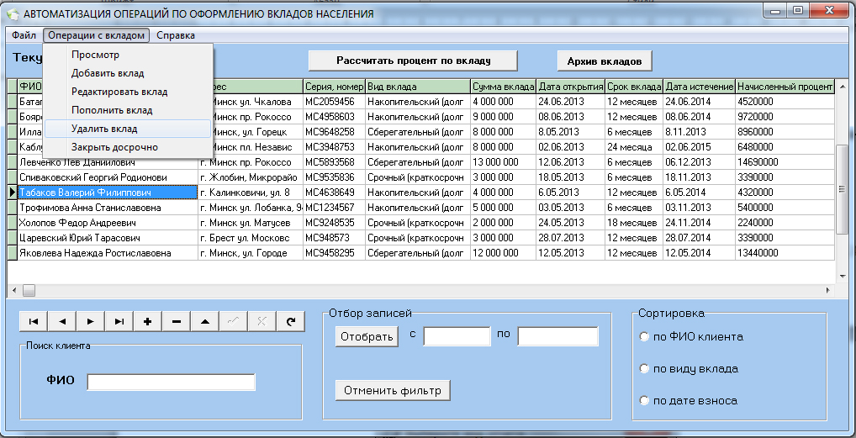

Рисунок 5.8 – Удаление вклада

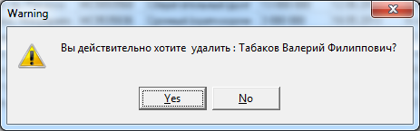

Рисунок 5.9 – Подтверждение удаление вклада
5.3 Полное тестирование

Полное тестирование предполагает моделирование всех действий пользователя при работе с программой, так же будет представлен тестовый пример с конкретными входными данными и результатами.
В программном средстве существует функция редактирование вклада. Произвести «Редактирование записи» можно в пункте меню «Операции с вкладом». На рисунке 5.10 представлена демонстрация данной функции.

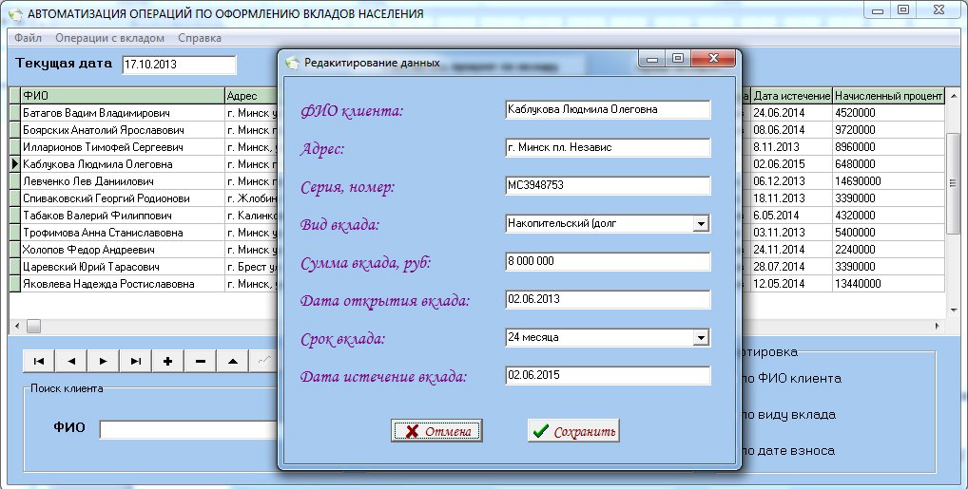

Рисунок 5.10 – Окно формы «Редактирование вклада»

Справочная система разработана с помощью программы HelpMaker 6, предназначенной для компиляции html-документов в единый .chm файл.

Справочная система по работе с программным средством представлена при нажатии кнопки «Справка» в главном окне. В окне справки описаны основные приёмы работы с приложением. Содержание справочной системы представлено на рисунке 5.11.

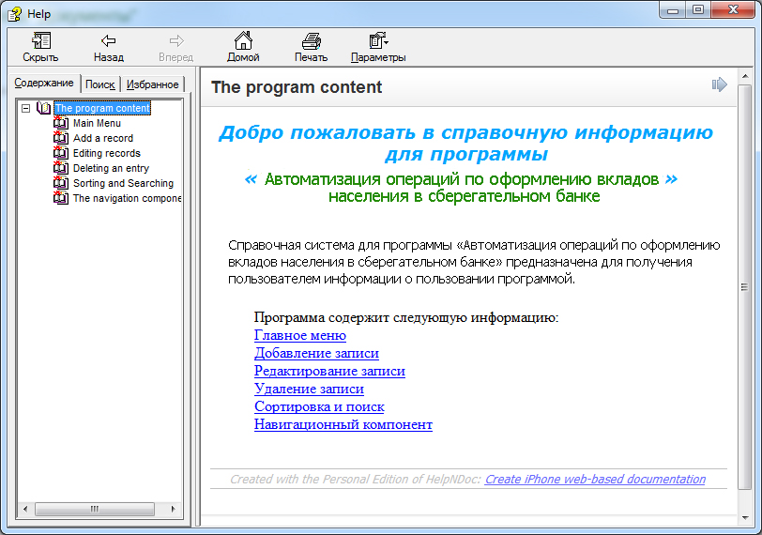

Рисунок 5.11 – Справочная система

ДАЛЕЕ ДОЛЖНЫ БЫТЬ ВСЕ ДИАГРАММЫ (5штук):
- вариантов использования
- классов
-последовательности
-деятельности
-компонентов

В курсовом проекте будет ещё раздел 6 – применение.

Приложение А

(справочное)

Выходные формы отчетности

